2023年9月26日今日动态
今天是星期二，阴天，共有18位小朋友来园，其中张梓祎、吴燚、孙思淼、郭静悠、殷颂惜、顾晨怡、汪雪婷请病假。
一、观察记录：
观察了幼儿在园从入园到中午午睡的一日活动情况，具体情况看以下表格。
序号 | 姓名 | 打招呼 | 午餐（√吃光⭕剩） |  |  |  |  | 自理能力
 |  |  | 饭 | 菜 | 汤 | 习惯 | 饭后洗手、漱口、擦嘴巴
1 | 张梓祎 | 请假 | 请假 | 请假 | 请假 | 请假 | 请假 | 请假
2 | 丁秋铭 | √主动 | ⭕ | ⭕ | √ | 喂、不动 |  | √
3 | 吴燚 | 请假 | 请假 | 请假 | 请假 | 请假 | 请假 | 请假
4 | 梁佳硕 | √主动 | √ | √ | √ | √ | √ | √
5 | 金文哲 | √主动 | √ | √ | √ | √ | √√ | √
6 | 刘政勋 | √主动 | √ | √ | √ | 讲话 | √√√ | √
7 | 张铭昊 | √主动 | √ | √ | √ | √ | √√√ | √
8 | 熊梓轩 | √ | √ | √ | √ | 藏菜 | √√ | √
9 | 程诺 | √主动 | √ | √ | √ | 桌面脏 | √√√ | √
10 | 孙思淼 | 请假 | 请假 | 请假 | 请假 | 请假 | 请假 | 请假
11 | 官同羽 | √主动 | √ | √ | √ | 玩、慢 | √ | √
12 | 褚浩宸 | √ | √ | √ | √ | 发呆 | √√√ | √
13 | 赵奕承 | √ | √ | √ | √ | √ | √√ | √
14 | 徐燃 | √ | √ | √ | √ | √ | √√ | √
15 | 郭静悠 | 请假 | 请假 | 请假 | 请假 | 请假 | 请假 | 请假
16 | 夏一心 | √ | √ | √ | √ | √ | √√ | √
17 | 殷颂惜 | 请假 | 请假 | 请假 | 请假 | 请假 | 请假 | 请假
18 | 顾语汐 | √ | √ | √ | √ | √ | √√√ | √
19 | 顾晨怡 | 请假 | 请假 | 请假 | 请假 | 请假 | 请假 | 请假
20 | 易筱曦 | × | √ | √ | √ | 慢、喂 |  | √
21 | 王婉苏 | √ | √ | √ | √ | √ | √√ | √
22 | 徐旻玥 | √ | √ | √ | √ | √ | √√√ | √
23 | 汪雪婷 | 请假 | 请假 | 请假 | 请假 | 请假 | 请假 | 请假
24 | 张竹青 | √ | √ | √ | √ | 慢 |  | √
25 | 蔡娅宁 | √ | √ | √ | 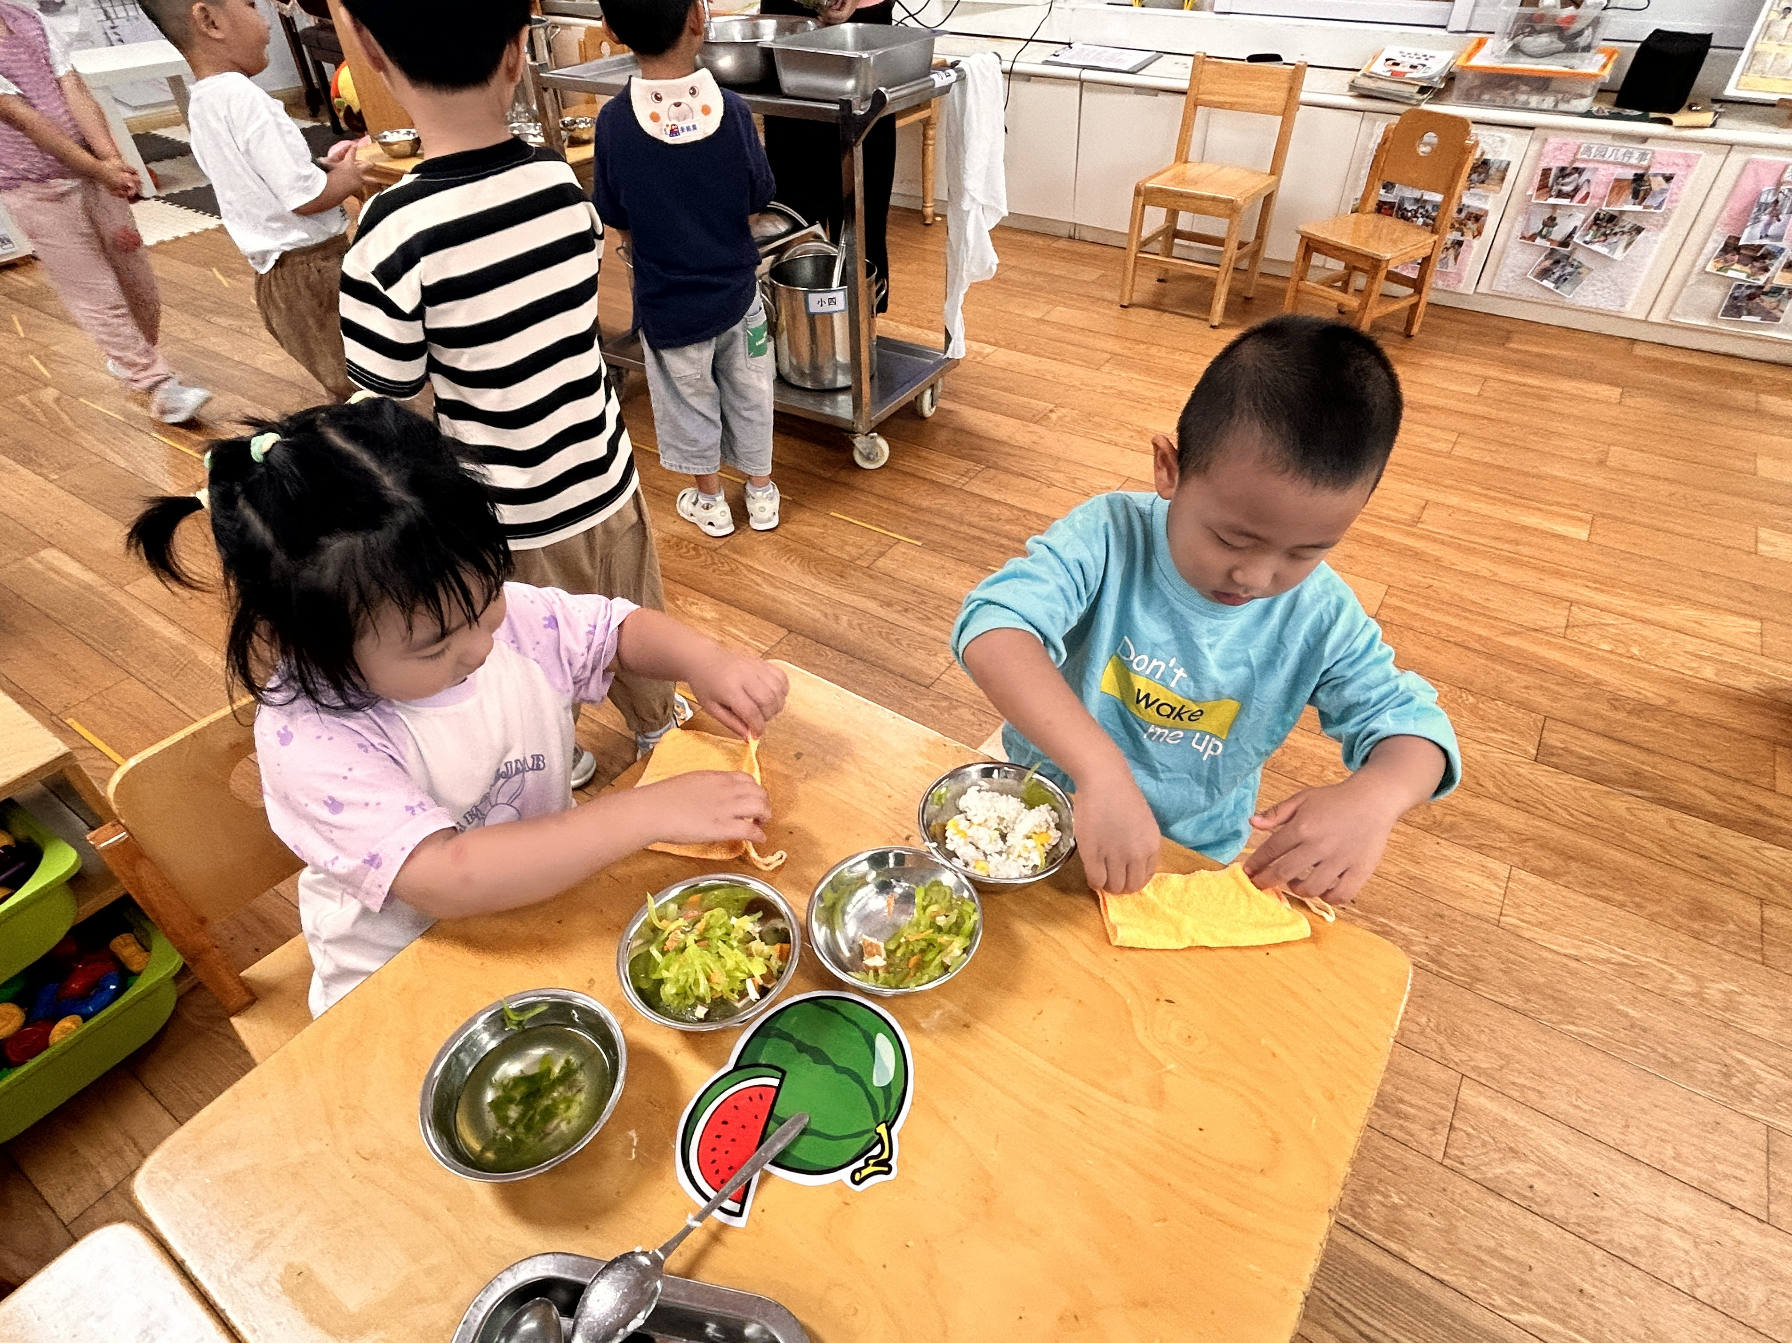  √ | √ | √√ | √
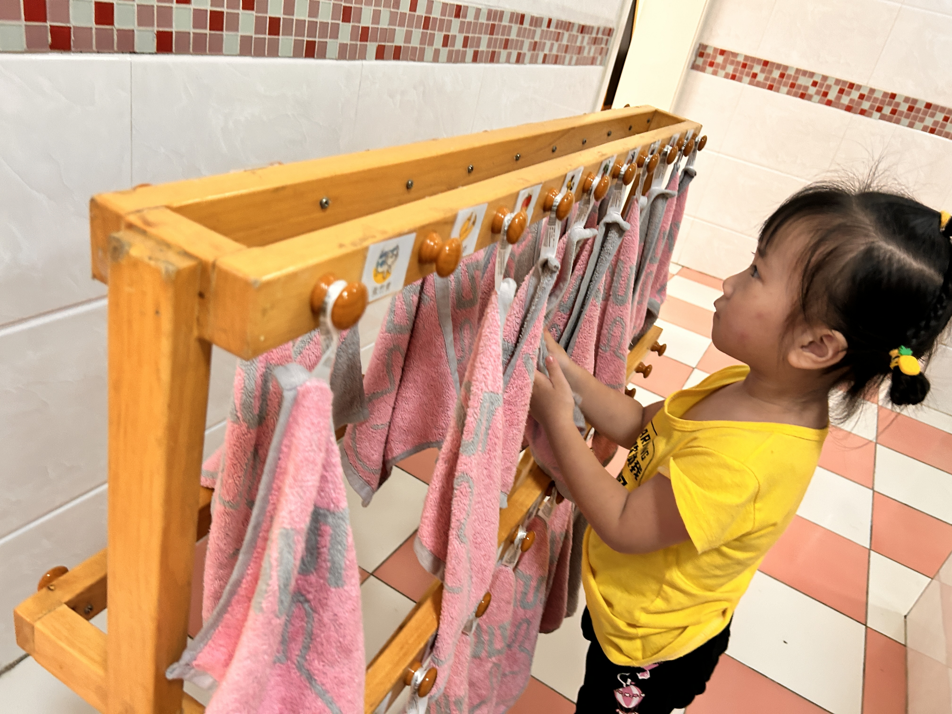

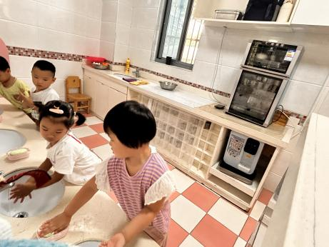
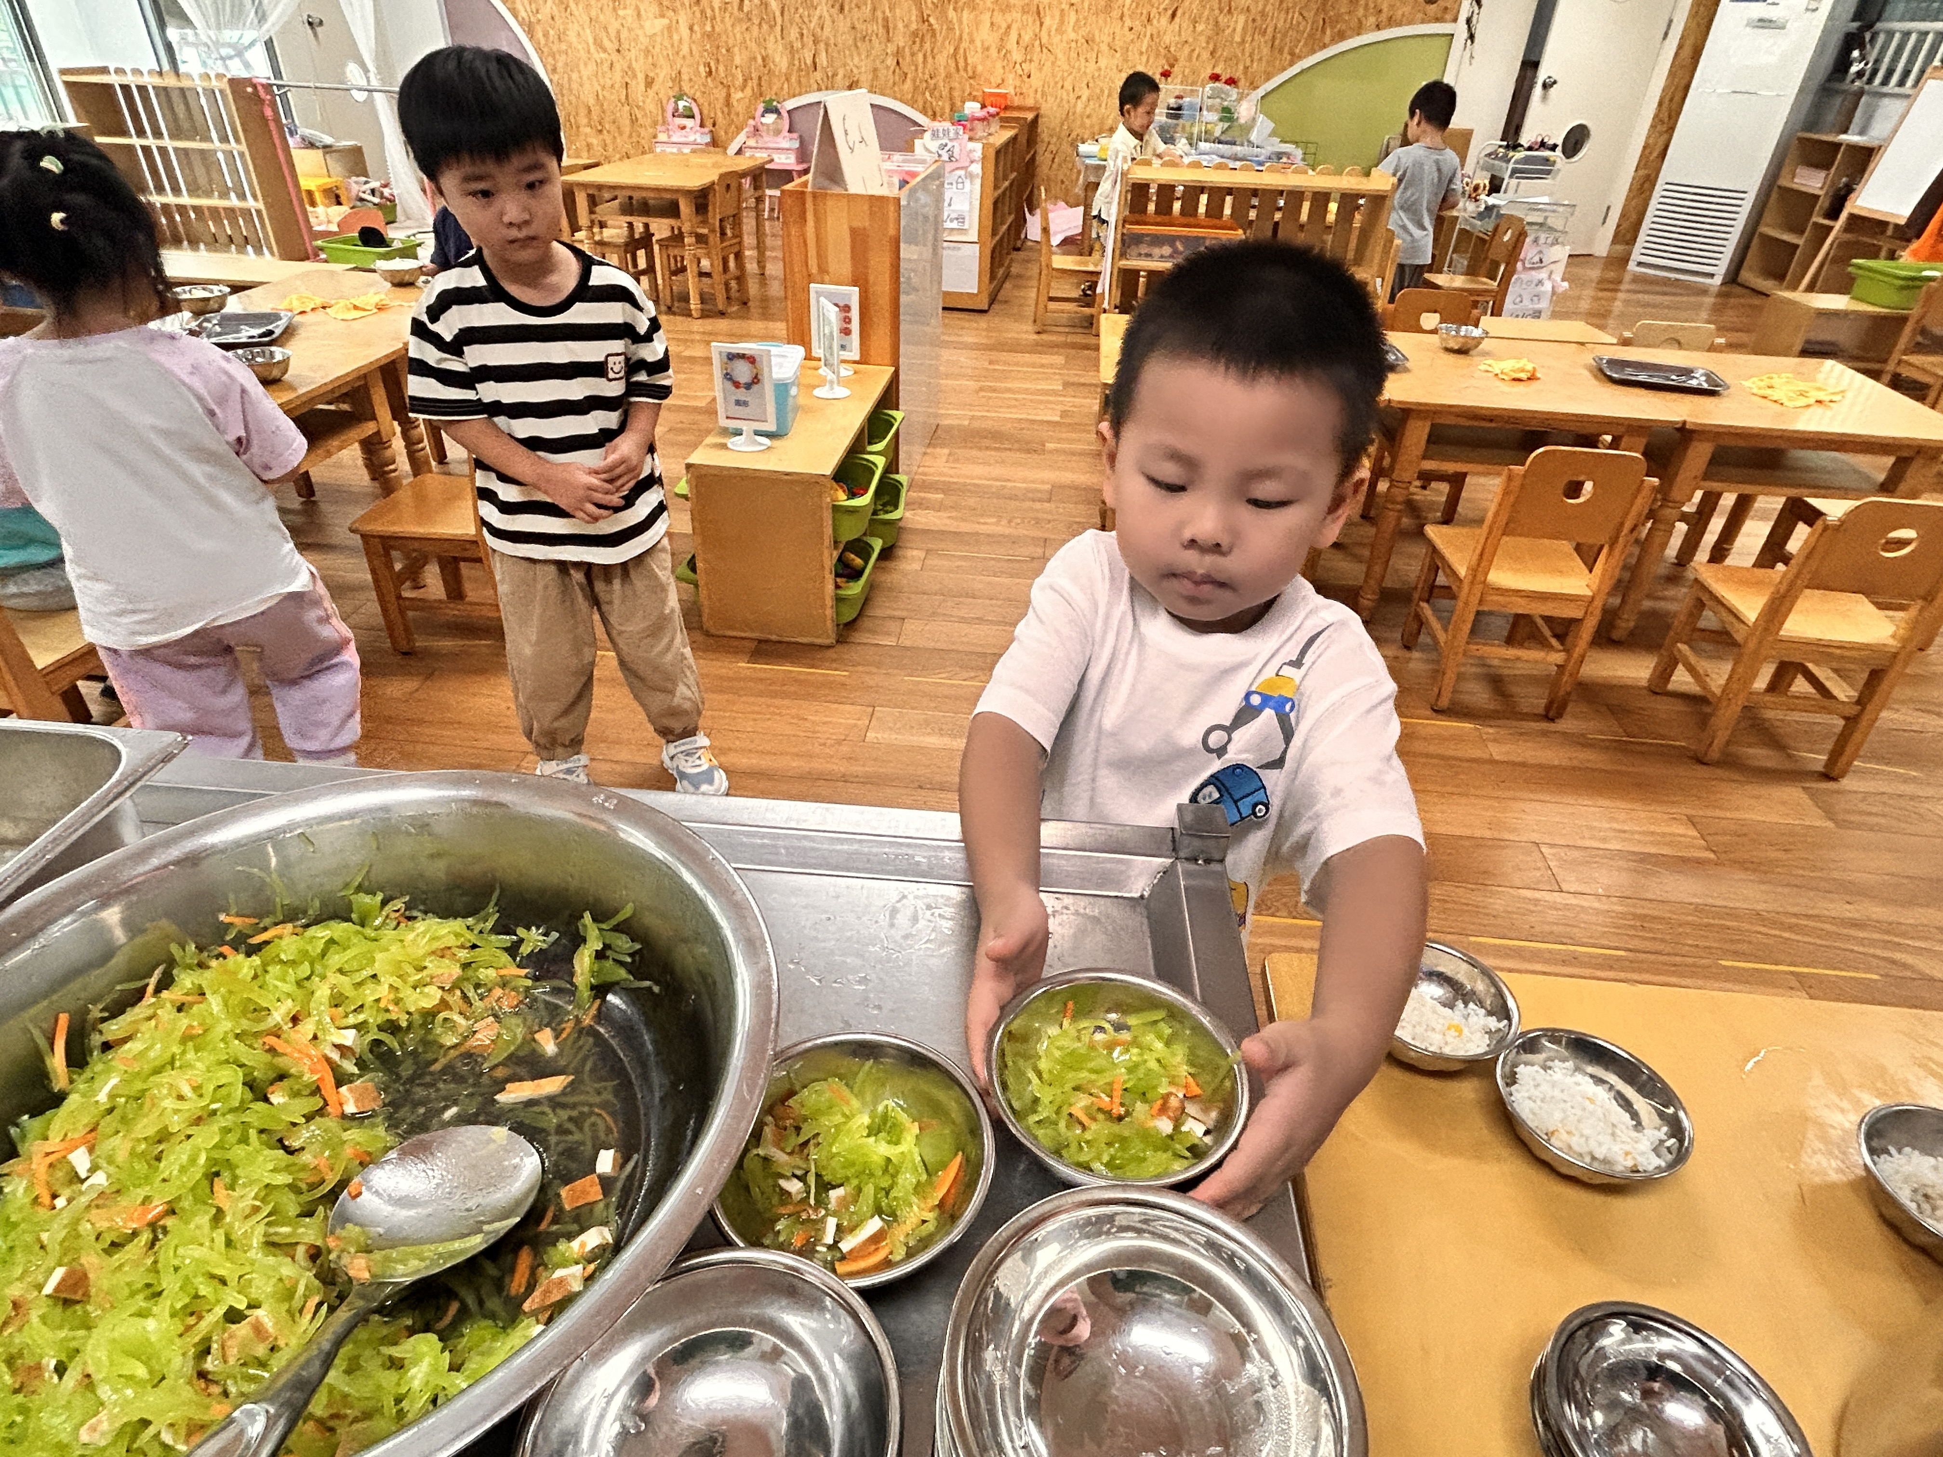

二、集体活动：综合《好娃娃有礼貌》
这是一节偏社会领域的综合活动。礼貌，是人类为维系社会正常生活而要求人们共同遵守的最起码的道德规范，它是人们在长期共同生活和相互交往中逐渐形成，并且以风俗、习惯和传统等方式固定下来。礼貌可能是人类文明史上最伟大的发明，它可以帮我们解决很多很多的问题。对一个人来说，礼貌是一个人的思想道德水平、文化修养、交际能力的外在表现。本次活动以故事《小公鸡有礼貌》为载体，引导幼儿学习在不同的情况下使用不同的礼貌用语，如：您好、谢谢、再见等，从而让幼儿初步养成懂礼貌的好习惯。
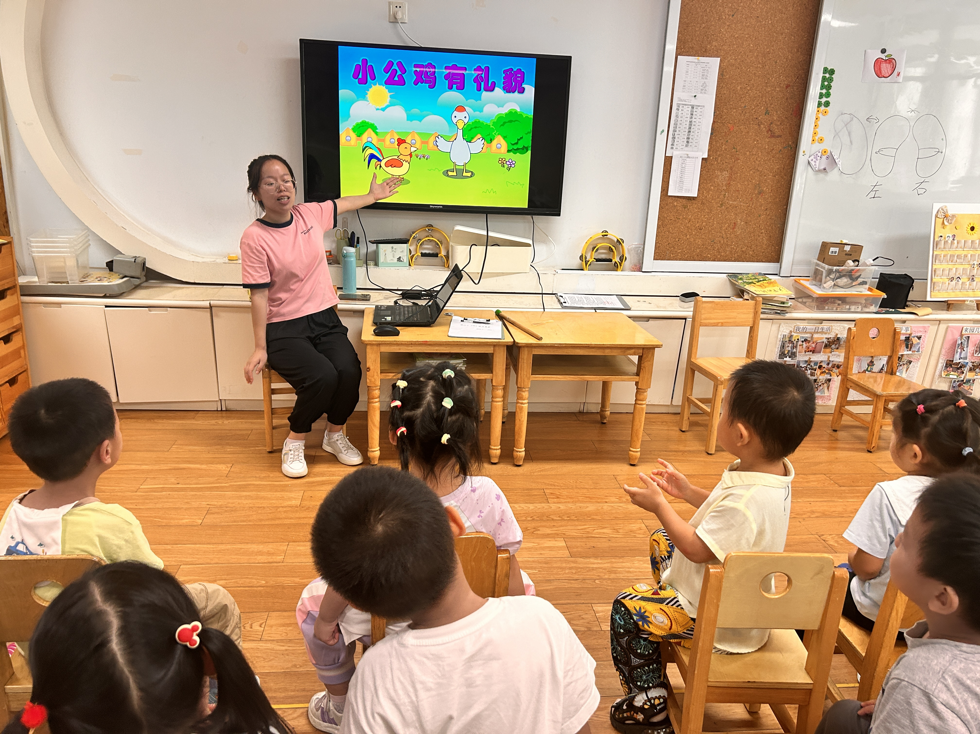
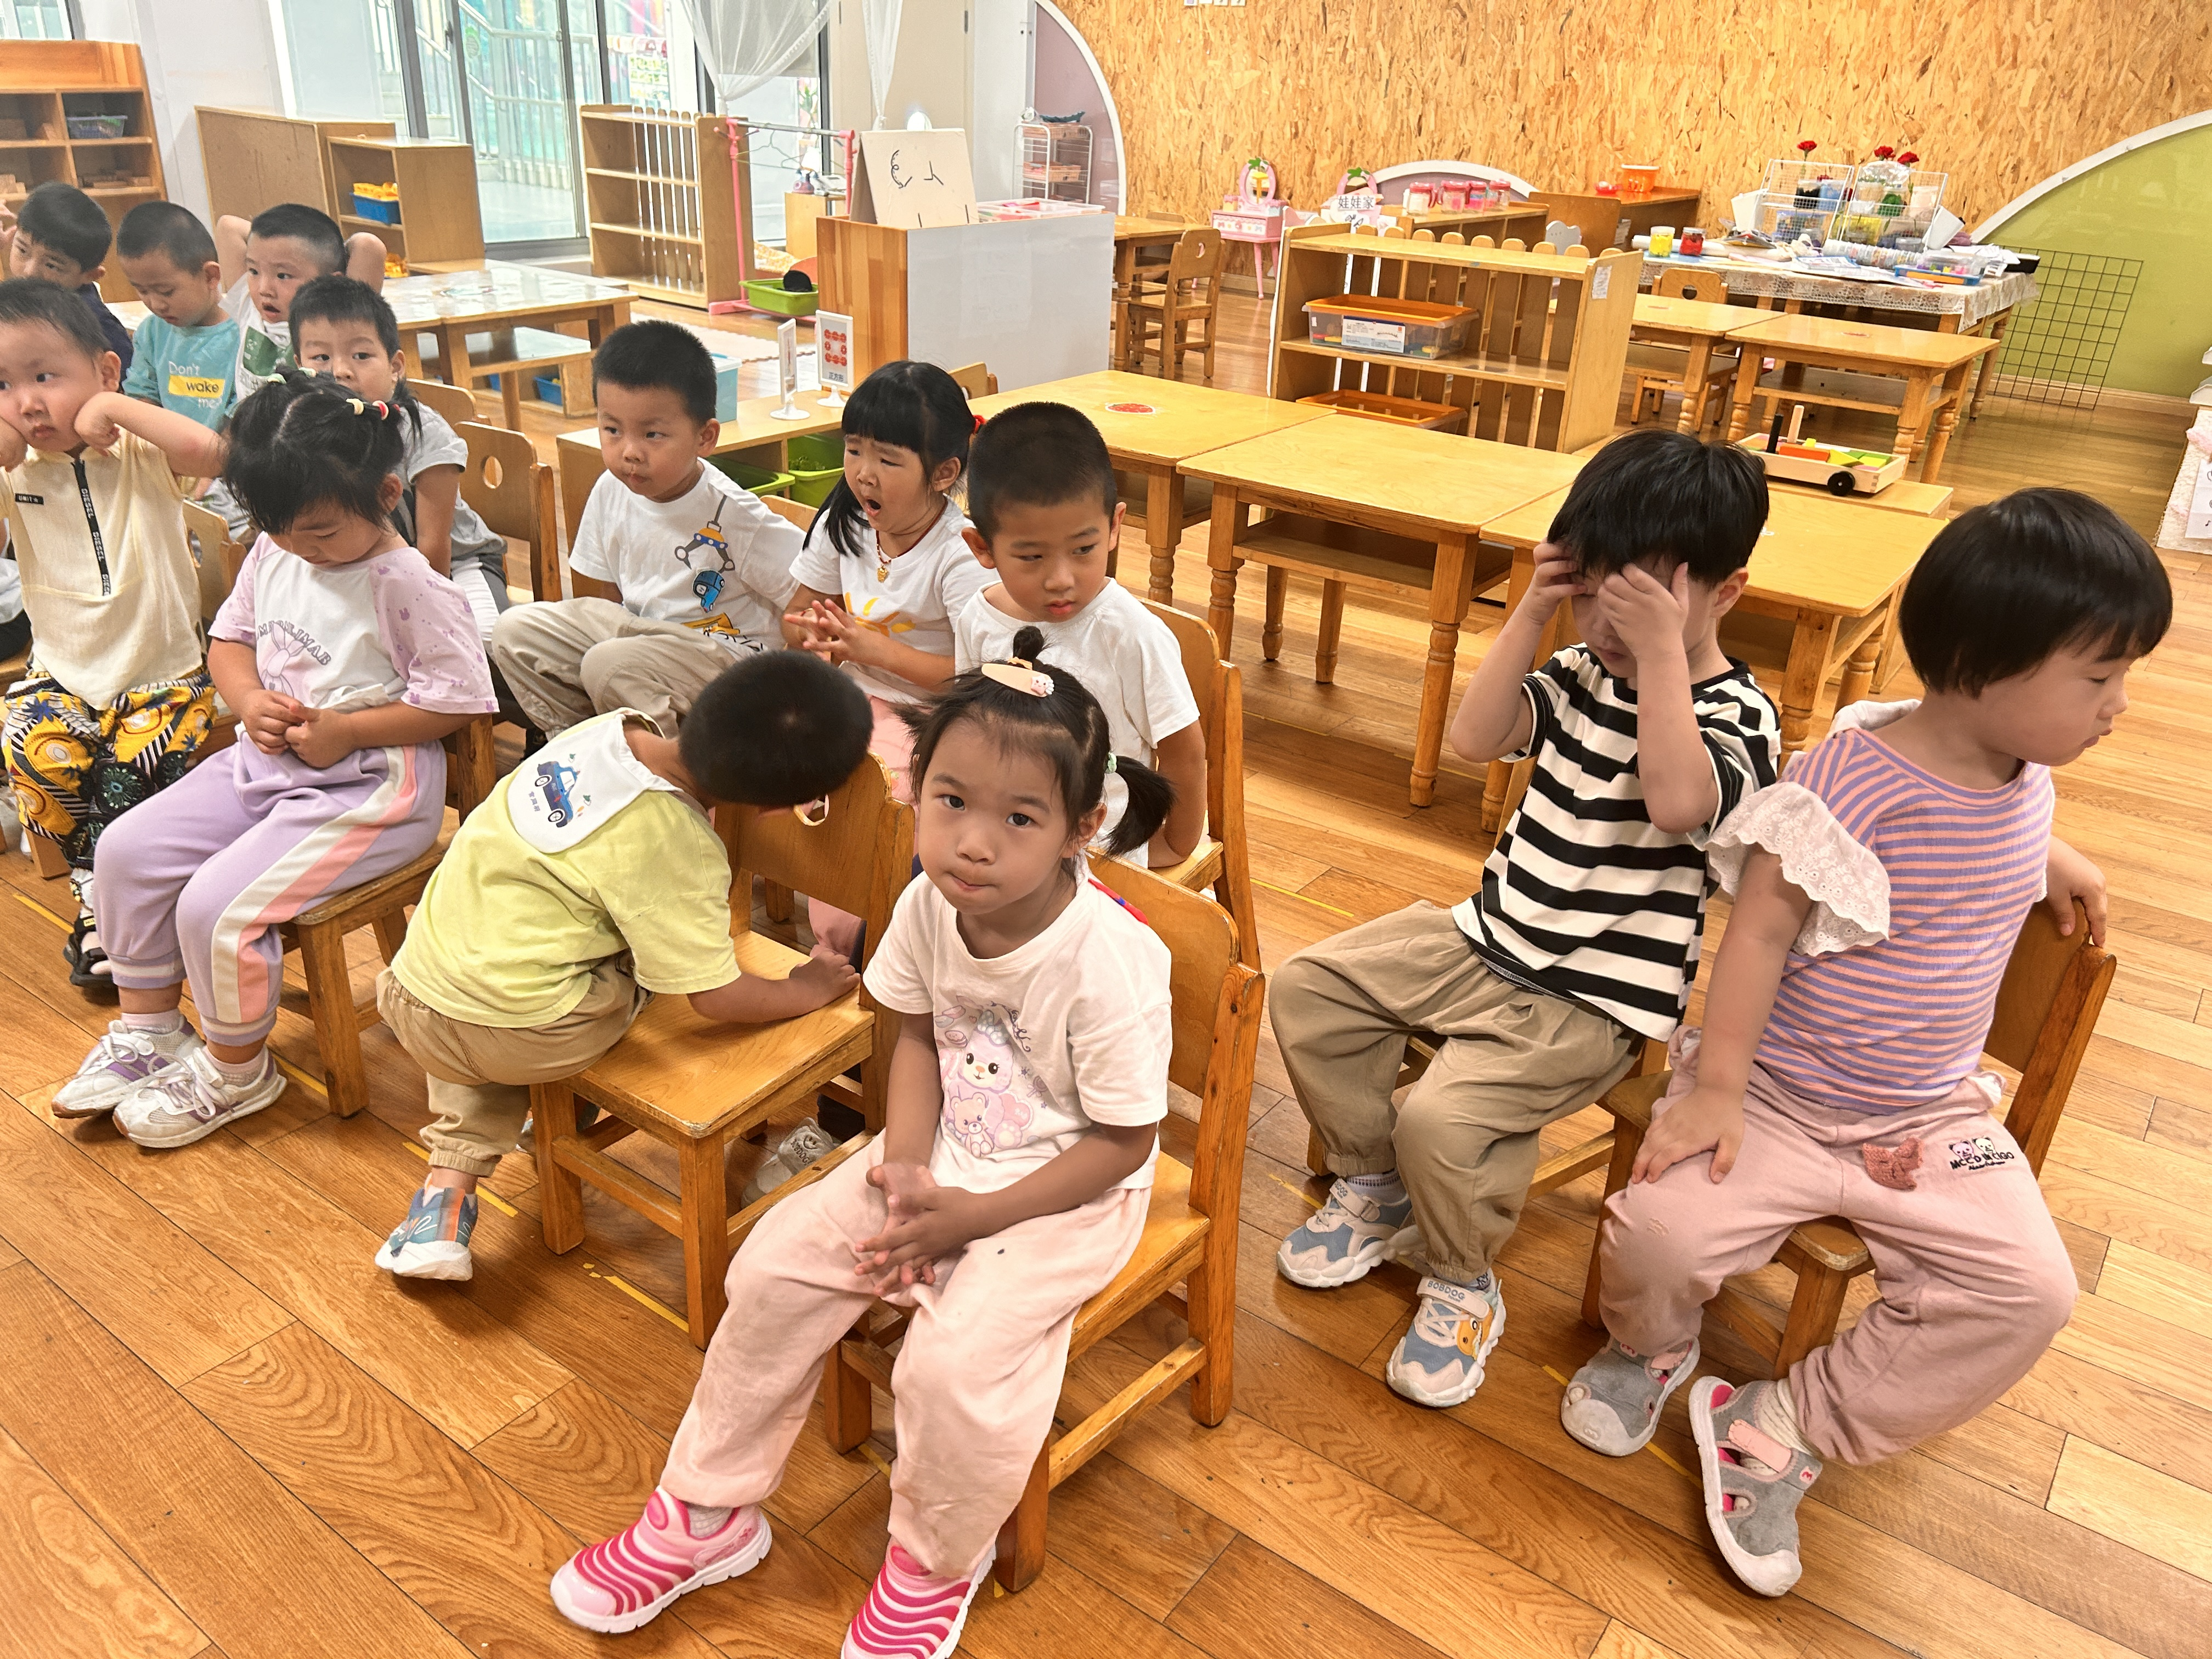
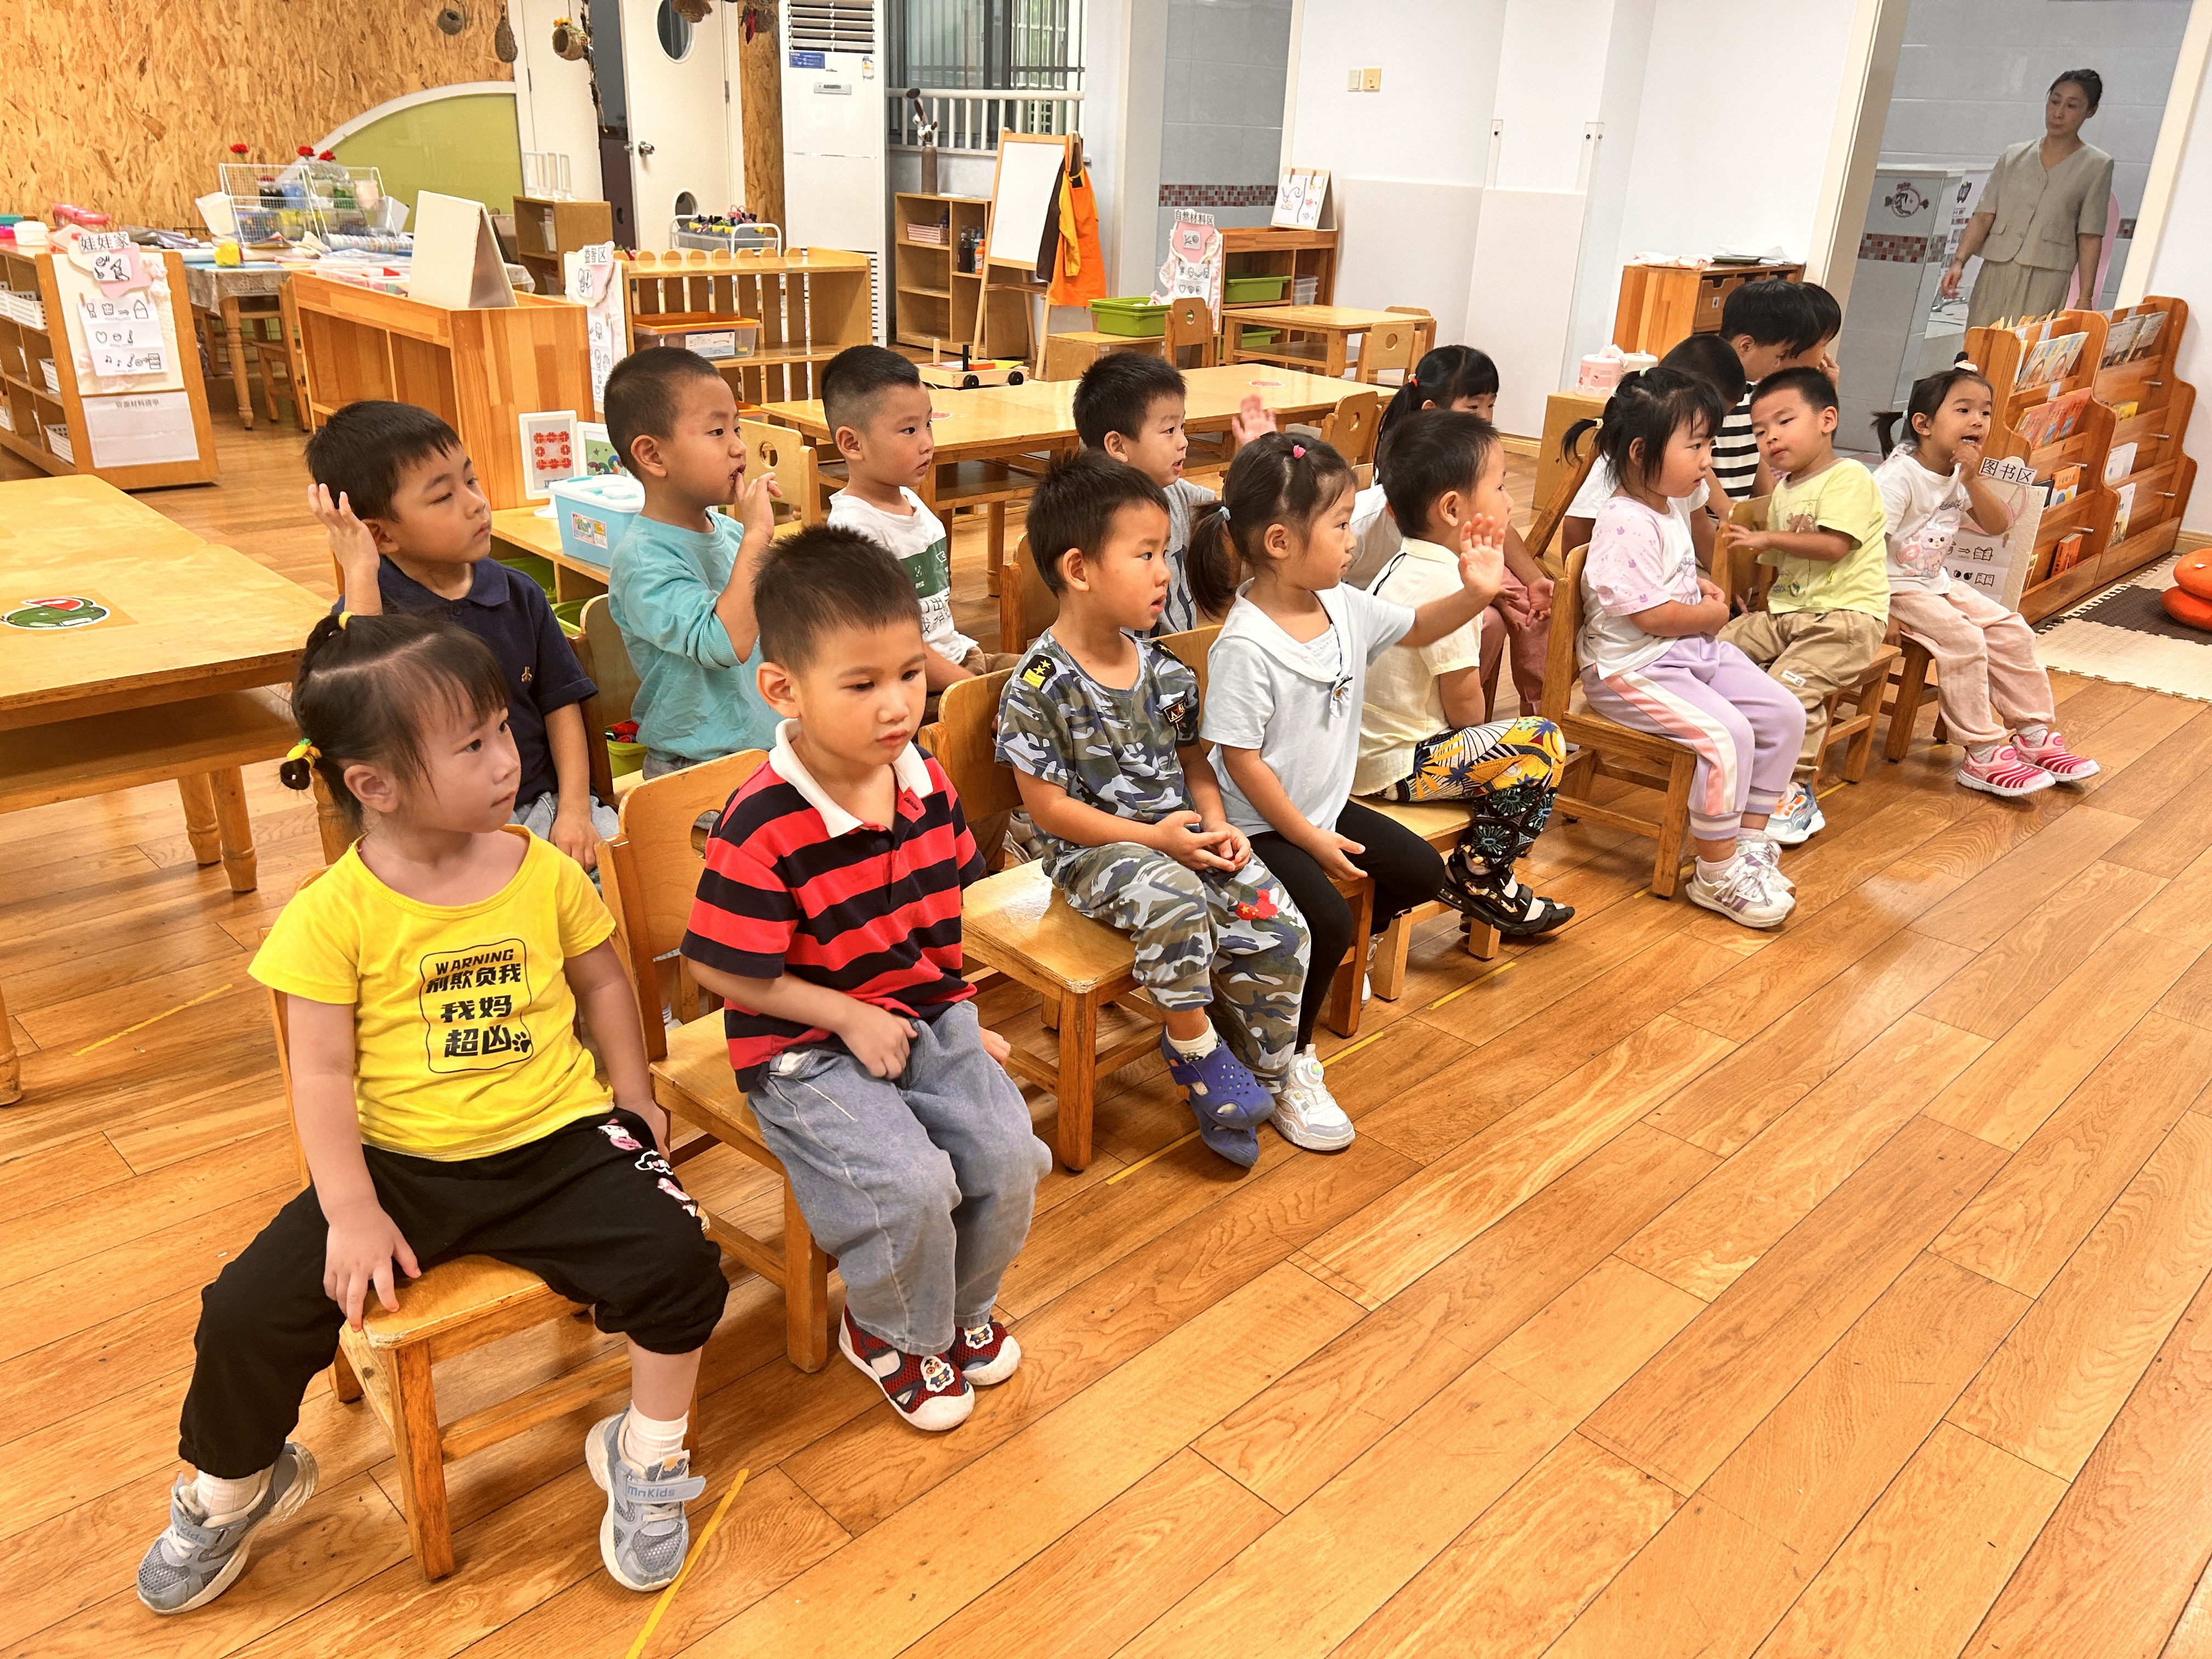

表扬这些小朋友能认真倾听，学习各种礼貌用语：梁佳硕、熊梓轩、夏一心、顾羽汐、王婉苏、张竹青。
表扬这些小朋友能积极参与活动，边听故事边动脑：徐旻玥、丁秋铭、金文哲、程诺、刘郑勋、张铭昊、蔡娅宁。
希望这些小朋友能端正坐姿，专注倾听：褚浩宸、赵奕承、官同羽、徐燃、易筱曦。
三、家园配合
1. 天气潮湿，蚊虫增多，在园我们将加强消毒及灭蚊虫，由于幼儿属于易叮体质，有需要的可以给幼儿带着防蚊物品。
2.有部分孩子过早地穿上了厚衣服，比较容易冷热交替，造成感冒咳嗽。教室里的温度目前是适宜穿短袖的，大家可以给孩子路上披一件薄外套，里面穿短袖。
3.近期请假的小朋友增多，请家长在当天8:00前在qq群请假，如果是连请的也务必说明天数。
4.离园时间为：周一至周四 16:30。周五不上延时班 15:30。

